河南省漯河市郾城区2013届九年级上学期期中考试物理试题（无答案）
题号 | 一 | 二 | 三 | 四 | 总 分
得分
考生注意：考生注意：.本学科试卷共四道大题,满分70分,考试时量60分钟。
一、选择题（每空1分，共15分）
1、李明同学测量课本宽度，他测量了5次结果的如下：17.33cm、17.32cm、17.52cm、17.33cm、17.31cm其中记录错误的一次数据是 cm，最终小明记录课本的宽度应该为 cm。
2、一辆小汽车在合宁高速公路上行驶，如图5所示，车上的一位乘客在车到A处时，看了一下手表，时间正好是8点整；当车到B点时，他又看了一下表，时间是8点48分，则小汽车在AB间的运动时间是_______小时，运动的平均速度是______千米/小时。
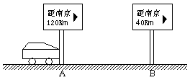
图5
3、我国部分城市会对6-8月份的汽油价格进行微小调整。这是由于汽油跟大多数物质一样具有热胀冷缩的性质，汽油的密度随着气温的上升而 (选填“变大”或“变小”)，受此影响，在汽油价格整体不变的情况下，每升的汽油的标价应该适当 (选填“上调”或“下调”)。
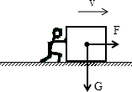
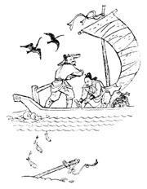
4、在水平地面上有一个５００N的木箱，小宇用１００N的力向右推时，没有推动，此时木箱受到的摩擦力是 N；小宇把推力增加为200N时，木箱恰好做匀速直线运动，此时木箱受到的摩擦力为 N；如果在木箱运动时小宇忽然松手，由于惯性木箱还要运动一段距离，则这一段运动中木箱受到的摩擦力将 。（变大、变小、不变）
5、《刻舟求剑》这则寓言故事中，刻舟人最终没有寻到宝剑。让我们改写一下现代版的刻舟求剑，刻舟人也学过参照物的相关知识，剑入水后，他坐在船上一动不动，别人问他为什么不去打捞？他说：
我以 为参照物剑是静止的，同时我以 为参照物船也是静止的，这样宝剑和船都是静止的，那么我在船上刻上记号，记号与剑也就是相对静止的，停船后，我从这个地方下去，自然就找到宝剑了。让我们来分析一下刻舟人的错误是他 。
6、一列列车车厢长为20m，当列车静止时，一个乘客从车厢的尾端匀速走到前端，所用时间是20s，如果列车开动并以9m/s的速度沿平直的铁轨匀速行使时，则乘客逆着列车运动的方向从车厢前端回到车厢尾部，所用时间是_____ ___。
7．小明同学放学回家，正碰上刮风下雨，他以18km/h的速度由西向东快跑，此时他发现了奇怪的现象，雨滴成竖直下落状态，请你确定，这时刮的是______风，风速是_____m/s。
二、填空题（每题2分，共18分）
题号 | 8 | 9 | 10 | 11 | 12 | 13 | 14 | 15 | 16
答案
8、把手掌摊开，将我们使用的物理课本放在手上，手掌平托着课本所用的力大约为（ ）
A.300N B.30N C.3N D.0.3N
9、在使用天平测量物体质量时，称量过程中横梁左侧偏高，下列操作不当的是：（ ）
A.减少砝码 B.向左调节平衡螺母
C.把较大的砝码换为较小的砝码 D.调节游码
10、宇航员乘航天飞机进入太空中飞行时，带了12千克的植
物种子，他们发现，弹簧测力计和天平都无法正常使用，那么对于这些种子的叙述正确的是（ ）
A.质量减少了 B.惯性消失了
C.重力消失了 D. 密度减小了
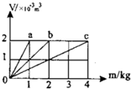
11、分别由不同物质a、b、c 组成的三个实心体，它们的体积和质量的关系如图所示，由图可知下列说法正确的是（ ）
A．a物质的密度最大
B．b物质的密度是1.0×10³kg/m³
C．a物质的密度是b的两倍
D．c的密度与它们的质量、体积有关
12、车站上，坐在火车里的乘客从窗口发
现有两列火车沿相反的方向运动，由此得出的下列判断中错误的是：（ ）
A．三列火车中一定有两列在沿相反方向运动
B．乘客坐的火车可能在运动
C．三列火车可能沿同一方向运动
D．三列火车中可能有一列是静止的
13、甲乙两种物体的体积之比为2：1，质量之比为2：3.则甲乙两种物体的密度之比为：（ ）
A．1：1 B．1：3 C．3：1 D．4：3
14、一个重200N的物体，受到200N竖直向上的
拉力时，则该物体 （ ）
A．一定处于静止状态
B．一定处于匀速上升状态
C．一定处于匀速下降状态
D．以上三种状态都有可能
15、下面关于力学现象的解释中正确的是 （ ）
A．静止在课桌上的书本，它的重力与桌面对它的支持力是一对相互作用力 ( )
B．人用力推车，车未动，是因为推力小于摩擦力
C．小孩从滑梯上自行下滑，是因为他受到惯性的作用
D．小球在空中下落得越来越快，是因为力可以改变物体的运动状态
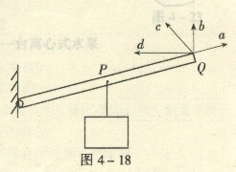
16、如图在杠杆P处挂一重物，要使杠杆在图示位置平衡在Q点分别沿a、b、c、d四个方向施力，最省力的方向是 （ ）
A、a B、b C、c D、d
三、作图 (每题2分，共4分)
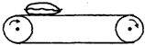
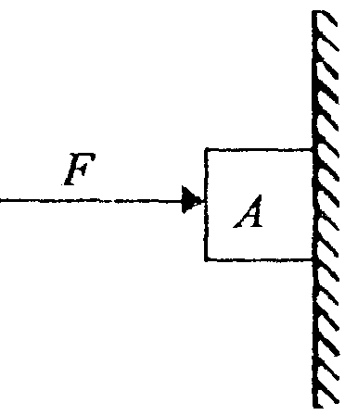
17、如图所示，把重100N的一袋米放到水平匀速运动的传送带上，米袋先在传送带上滑动，稍后与传送带一起匀速运动．请画出米袋在滑动过程中受到力的示意图。

18、在右图中，用50N水平向右的力作用在质量为2kg的砖块A上时，砖块处于静止。在图中画出砖块在竖直方向上受力的示意图。（g=10N/kg）
四、探究与实验（19题6分，20题8分，21题8分，共22分）
19、（6分）STS小组同学为了探究家乡特产——“南珠”的物理特性，他们精选了十几颗流沙镇产的珍珠进行实验，天平和量筒的示数分别如图11甲、乙所示，可知珍珠的质量为______g，体积为_______cm³，密度为________kg/m³．
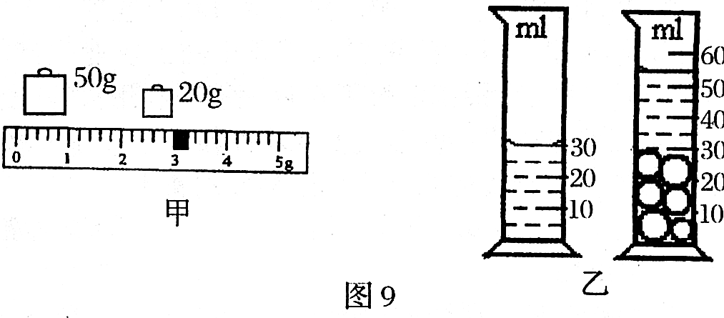
图11

20、如图14所示是小明 “探究影响滑动摩擦力大小的因素”的实验。铜块和木块的大小和形状完全相同，实验时弹簧测力计拉着物体沿水平方向做匀速直线运动。
(1)比较(甲)、(乙)两图，可得到的结论是 。
(2)、图(乙)、(丙)中铜块和木块叠在一起的目的是使 相同。

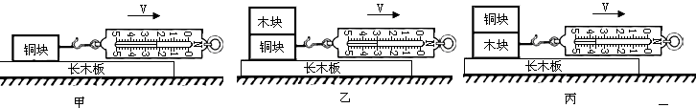
(3)、图(甲)中，若物体不是做匀速运动，而是做加速直线运动，弹簧测力计读数 摩擦力(填“大于”、“等于”或“小于”) 。
(4)、实验时，小明先在竖直方向上对弹簧测力计调零，然后用弹簧测力计拉着物体沿水平方向做匀速直线运动，则测出的摩擦力 实际摩擦力(填“大于”、“等于”或“小于”)。
21、陈明同学在竖直悬挂的弹簧下加钩码，做“探究弹簧伸长量与弹力的关系”实验．下表是陈明同学收集的实验数据：
（1）请你帮助陈明同学完成表格的空白处；
弹力/N | 0 | 0.5 | 1.0 | 1.5 | 2.0 | 2.5
弹簧总长度/cm | 6.0 | 7.0 | 8.0 | 9.0 | 10.0 | 10.5
弹簧伸长量/cm | 0 | 1.0 | 2.0 | 3.0
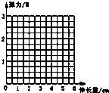
（2）根据表中数据描点，在图中的坐标系画出弹簧伸长量与弹力的关系图；
（3）分析实验数据或从弹簧伸长量与弹力的关系图，你可得到的结
论： ；
（4）此实验结论应用在我们所学过的哪一个测量工具中： 。
四、综合应用题（22题5分，23题6分，共11分）
22、10月24日漯河晚报转载：今年50岁的河北省唐山市丰南区张福兴居民日前向人们展示了他用6年练就的绝技：穿上两只总重达380公斤的铁鞋每天行走半小时。这双铁鞋是他自身体重的近6倍。
张福兴自2006年起穿铁鞋锻炼身体，铁鞋已经从最初的70公斤升至380公斤。如今的铁鞋每只高35厘米、宽22厘米、长32厘米。
晓杰看了这则报道说，这个报道一定是虚假的，一个人怎么可能一抬脚就有那么大了力量呢？一定是把生活中的市斤和公斤弄混了。
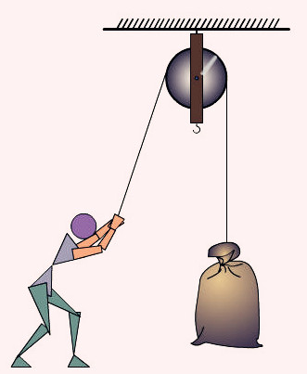
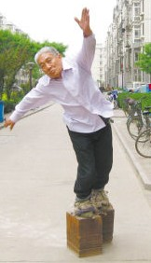
（1）、请你结合物理知识，依据报道中的数据，通过计算判断晓杰的说法是否正确。（ρ_{铁}=7.9x10³kg/m³）
（2）、如果给这个大力士一个定滑轮，如图所示，他是否可以拉起一袋150公斤的粮食？

23、石武高铁9月底正式投入运行。从9月1日日起，漯河西站将进入为其4天的模拟演练阶段，就跟正式通车一样。每天模拟的速度由低到高进行，逐渐达到385公里/小时。9月23日漯河西站开始预售10月1日的火车票 (预售期暂定为7天)。下表是漯河站时刻表的一部分。读表后请回答：
车次 | 起始站 | 到达站 | 起始时间 | 到达时间 | 行程km
G636 | 漯河西站 | 郑州东站 | 09：35 | 10：09 | 140
G543 | 漯河西站 | 武汉站 | 10：34 | 12：01

（1）、石武高铁运行中漯河到郑州的平均速度是多少m/s？
（2）、假设漯河到武汉的车速为258公里/小时，请计算漯河到武汉的距离？

